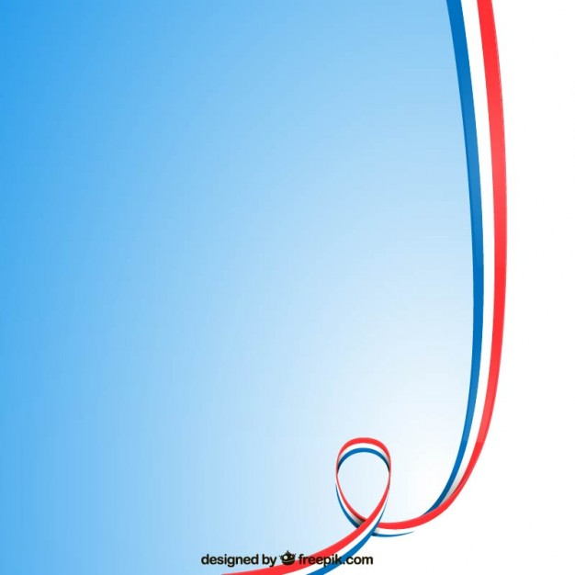 Муниципальное бюджетное дошкольное образовательное учреждение

«Детский сад комбинированного вида № 40 «Солнышко»

 Информационный вестник для родителей № Ноябрь 2022г.

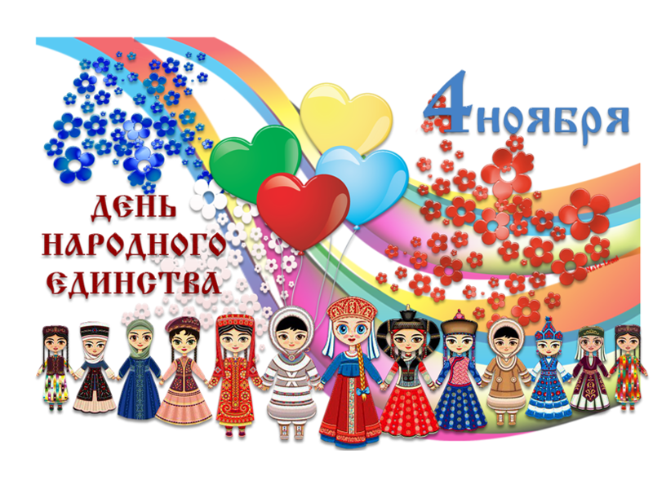

День народного единства в России – это государственный праздник, который ежегодно отмечается 4 ноября.

В честь славной победы русской армии над польскими интервентами, президент Российской Федерации Владимир Путин в 2005 году подписал указ об учреждении в России 4 ноября нового государственного праздника, Дня народного единства. А сама идея отмечать праздник именно в этот день принадлежит Межрелигиозному совету России.

Сейчас в России День народного единства становится все популярней. Ведь гордость за свою Родину, за ее прошлое и настоящее, и вера в ее счастливое будущее – это то, что неизменно объединяет людей и делает их единым народом.

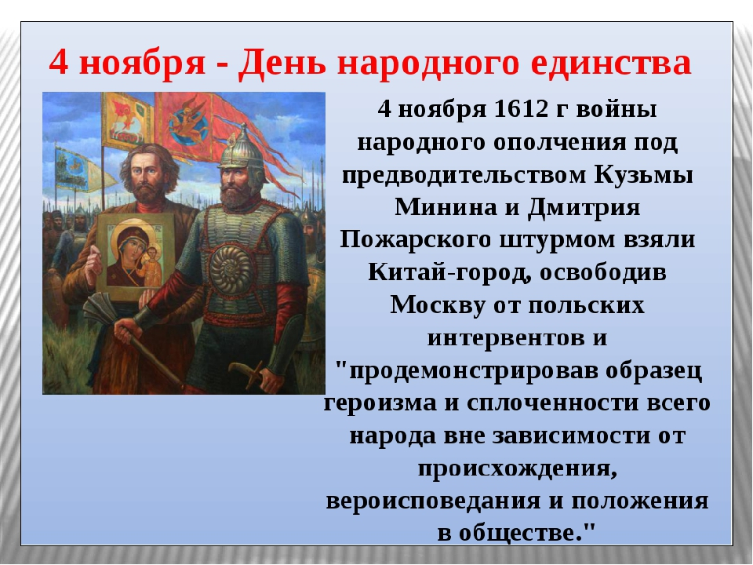

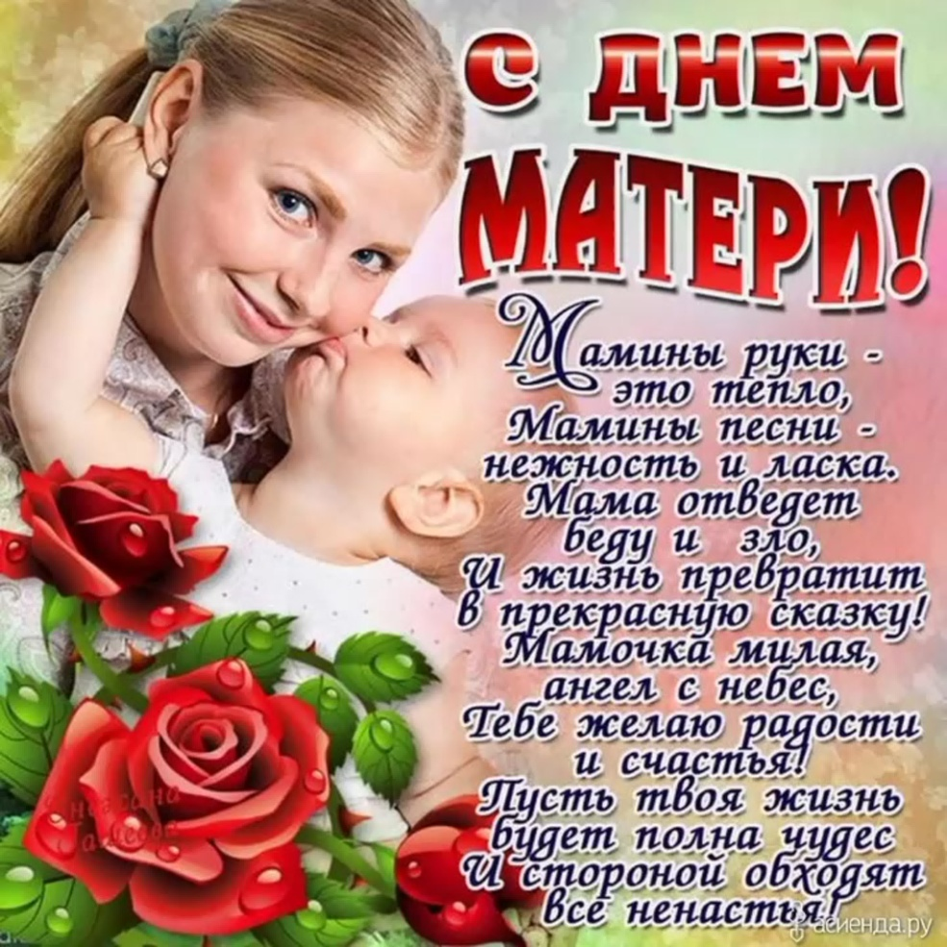

В жизни каждого человека мама играет ключевую роль. Это человек, который дарит жизнь, сопровождает в детские годы и на протяжении взросления. Она является примером женственности, самопожертвования, нежности, бескорыстия, доброты и заботы. Рождение и воспитание ребенка приносит женщинам счастье, возлагает на их плечи груз ответственности. Любовь и поддержка матери дарит ребенку защиту и чувство уверенности в себе. Даже становясь взрослыми, дочери и сыновья делятся с ними сокровенными секретами, печалями и радостями, приходят за советом в трудные минуты. На протяжении всей жизни родительский дом остается самым любимым, теплым и уютным местом на земле, где всегда встречают ласковые мамины глаза, а с кухни доносятся запахи горячей выпечки. Этот праздник – прекрасный повод еще раз сказать о своей любви, выразить слава благодарности и нежности человеку, который подарил жизнь.

27 ноября

**Символ праздника**

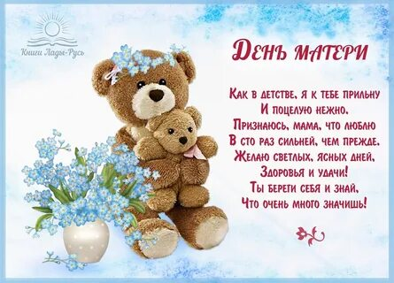В Российской Федерации символом праздника является: плюшевый медведь и незабудка. Этот цветок был выбран не случайно. По народным поверьям он обладает волшебной силой возвращать память людям, которые забыли о своих родных и близких. Во многих мифологиях он символизирует память и преданность.

-Дорогие мамы,

с праздником!

Здоровья Вам, любви и мирного неба над головой!

# C:\Users\VZ\Downloads\A4-dliya-oformlemiya-11.pngСиничкин день 12 ноября

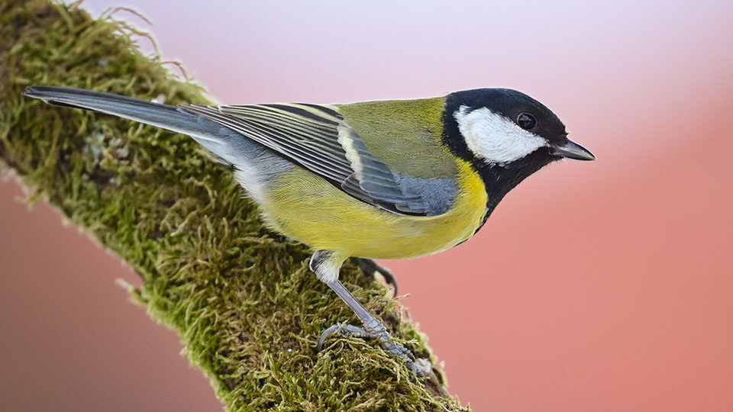Маленькая птичка с ярким оперением не оставляет равнодушной ни взрослых, ни детей.

Синица — одна из самых известных птиц в нашей стране. Свое название она получила не из-за цвета перьев на спине, как думают многие, а благодаря пению, напоминающему звучание колокольчика: «зинь-зинь». Синицы обычно селятся поближе к жилым домам, хотя и не любят тесных контактов с людьми, предпочитая держаться на расстоянии и еду брать из кормушки, а не из рук.

У наших предков существовало поверье, что именно 12 ноября зимующие птицы прилетают в города и села. В этот день взрослые чинили старые птичьи кормушки и вешали новые, а дети кормили птиц.

Славяне верили, что синицы приносят в дом счастье, поэтому этих ярких птичек старались приманить, размещая рядом с домами кормушки, а на деревья развешивали веревочки с кусочками сала.

12 ноября жители городов и деревень традиционно отмечают встречу зимующих птиц — снегирей, клестов, соек, синиц, свиристелей, поползней и других. В этот день люди развешивают кормушки и готовят для пернатых полезную подкормку на зиму: семечки подсолнечника, арахиса, тыквы и конопли, крупы и несолёное сало. Куски хлеба и остатки сладостей, вопреки распространенному стереотипу, птицам нельзя из-за особенностей пищеварения. От неподходящих угощений синицы могут тяжело заболеть и погибнуть.

Синицы не умеют сами обустраивать дупла в стволах деревьев, поэтому они находят и занимают чужие, оставленные предыдущими хозяевами.

Интересные факты

Орнитологи уверены, что движения синиц являются одним из ярких примеров экономного полета. Именно этот факт позволяет птицам летать с огромной скоростью — до 35 километров в час, при этом редко взмахивая крыльями.

«Покорми птиц зимой — они послужат тебе весной», — говорили наши дедушки и бабушки, имея в виду, что пернатые, спасенные от голода зимой, помогут уберечь грядущий урожай от насекомых-вредителей.



ПОЗДРАВЛЯЕМ

С ДНЁМ РОЖДЕНИЯ!

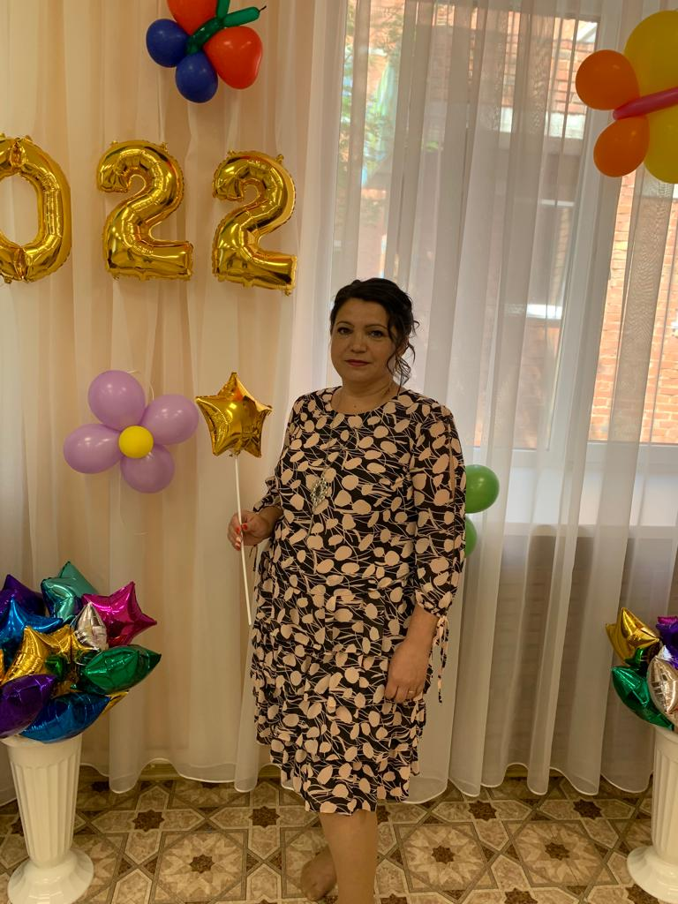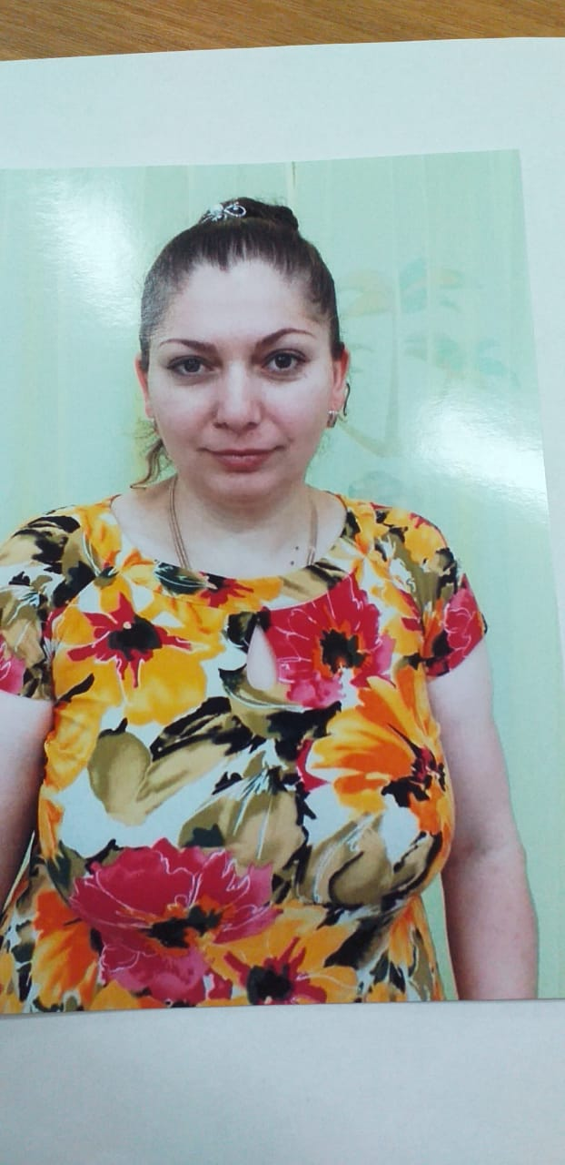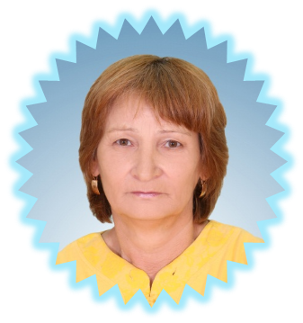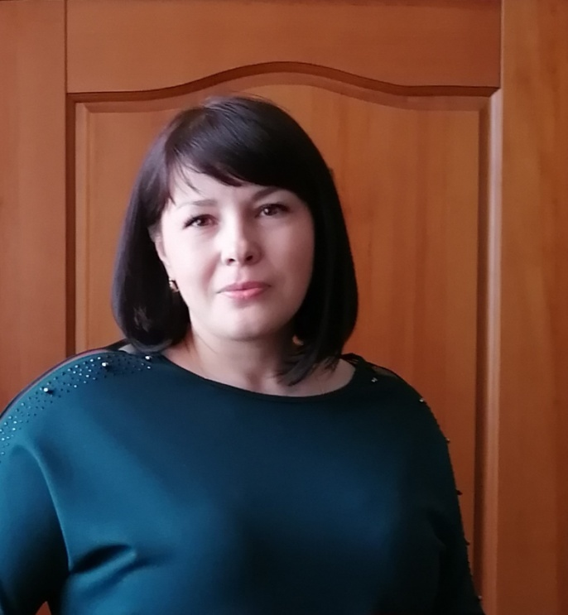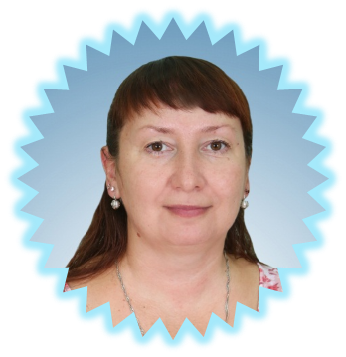

**Ловцова Вероника Викторовна**

**22. 11**

**Удодова Наталья Петровна**

**22. 11**

**Гутова Наталья Сергеевна**

**17. 11**

**Березовская Галина Васильевна**

**10. 11**

**Магарамова Алима Магамедовна**

**26. 11**

**Солдатова Евгения Юрьевна**

**17. 11**

**Агеева Елена Владимировна**

**01.11**